Отчет к лабораторной работе 6

*Результат работы программы:*

Введите N: 8

Введите K: 6

Матрица А:

-9 -8 7 4 -10 8 -9 -9

-4 1 0 -3 -6 -6 -9 -6

4 -3 -5 -7 -4 8 5 0

-9 -2 -3 -1 7 -3 1 -2

9 0 -3 8 6 -1 5 9

9 6 7 -3 1 -9 -5 -5

1 -4 -1 -9 0 -8 -5 -2

-5 9 5 -7 2 -5 2 -5

Матрица E:

-9 -8 7 4

-4 1 0 -3

4 -3 -5 -7

-9 -2 -3 -1

Матрица B:

-10 8 -9 -9

-6 -6 -9 -6

-4 8 5 0

7 -3 1 -2

Матрица D:

9 0 -3 8

9 6 7 -3

1 -4 -1 -9

-5 9 5 -7

Матрица C:

6 -1 5 9

1 -9 -5 -5

0 -8 -5 -2

2 -5 2 -5

Транспонированная матрица A:

-9 -4 4 -9 9 9 1 -5

-8 1 -3 -2 0 6 -4 9

7 0 -5 -3 -3 7 -1 5

4 -3 -7 -1 8 -3 -9 -7

-10 -6 -4 7 6 1 0 2

8 -6 8 -3 -1 -9 -8 -5

-9 -9 5 1 5 -5 -5 2

-9 -6 0 -2 9 -5 -2 -5

Нулей в B меньше чем в E

Матрица F:

-10 8 -9 -9 -9 -8 7 4

-6 -6 -9 -6 -4 1 0 -3

-4 8 5 0 4 -3 -5 -7

7 -3 1 -2 -9 -2 -3 -1

9 0 -3 8 6 -1 5 9

9 6 7 -3 1 -9 -5 -5

1 -4 -1 -9 0 -8 -5 -2

-5 9 5 -7 2 -5 2 -5

1 6 4 -6 -8 -8 -1 4

-12 6 -8 2 0 -5 3 -9

13 5 -10 -1 3 -7 1 -4

0 4 -2 1 -7 2 8 7

17 3 -7 17 0 0 0 -2

16 4 9 -1 1 0 7 4

-5 -3 4 -5 -4 -3 0 -1

-9 11 11 -6 -7 0 4 0

*Matplotlib* — библиотека на языке программирования Python для визуализации данных двумерной и трёхмерной графикой. Получаемые изображения могут быть использованы в качестве иллюстраций в публикациях.

С помощью данной библиотеки удалось визуализировать результирующую матрицу для вышеописанного результата работы программы:

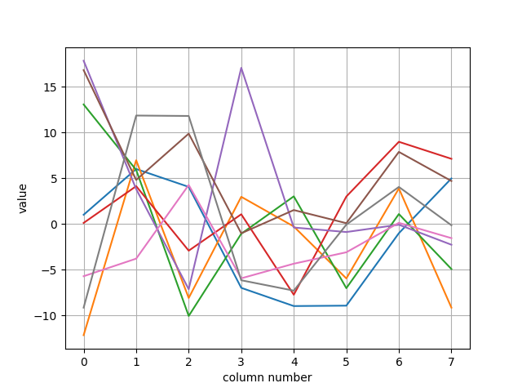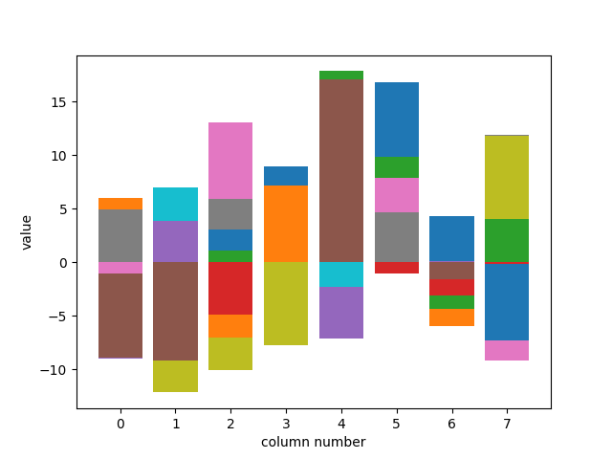

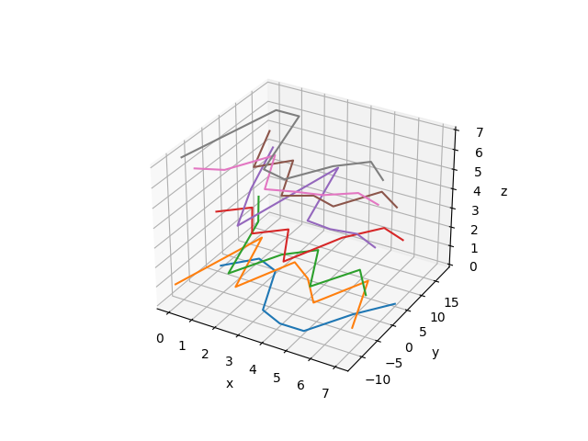

Seaborn — это библиотека для создания статистических графиков на Python. Она основывается на matplotlib и тесно взаимодействует со структурами данных pandas.  
Архитектура Seaborn позволяет вам быстро изучить и понять свои данные. Seaborn захватывает целые фреймы данных или массивы, в которых содержатся все ваши данные, и выполняет все внутренние функции, нужные для семантического маппинга и статистической агрегации для преобразования данных в информативные графики.

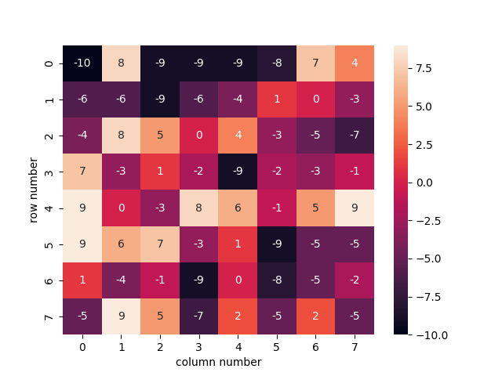С помощью данной библиотеки также удалось визуализировать результирующую матрицу для вышеописанного результата работы программы:

